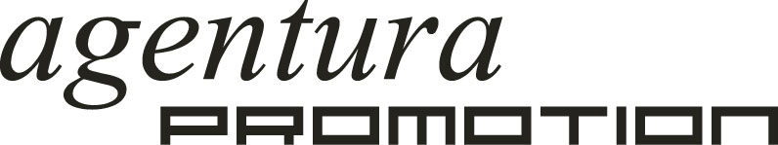 Agentura Promotion v.o.s.

Dodatek č.3

ke Smlouvě o zhotovení a vyvěšování reklamních plakátů

Agentura Promotion v.o.s.
Ant. Dvořáka 569
511 01 Turnov

IČO: 252 96 442
DIČ: CZ252 96 442
(dále jen „zhotovitel“)

a
Městské kulturní centrum Poděbrady
Jiřího Náměstí 1/8
290 01 Poděbrady I
IČ: 16577434
(dále jen „uživatel vývěsních míst“)

uzavírají tento dodatek ke Smlouvě o zhotovení a vyvěšování reklamních plakátů (dále jen „smlouva“) ze dne 27.1.2012.

Smluvní strany si ode dne účinnosti tohoto dodatku dohodly následující:

Doba prvého vyvěšení plakátů z nové roční série uživatelem je 1.7.2017.
Doba trvání této smlouvy se prodlužuje do 30.6.2018.

Smluvní strany se výslovně dohodly, že pokud žádná ze smluvních stran neoznámí druhé smluvní straně doporučeným dopisem doručeným nejpozději 6 měsíců před skončením platnosti této smlouvy, že trvá na ukončení platnosti smlouvy, prodlužuje se bez dalšího platnost (doba trvání) této smlouvy o jeden rok, a to i opakovaně.

Ostatní ustanovení smlouvy zůstávají nezměněna.

Dodatek byl vyhotoven ve 2 stejnopisech, z nichž každý má právní sílu originálu. Zhotovitel obdržel 1 vyhotovení, uživatel vývěsních míst obdržel 1 vyhotovení.

Dodatek byl sepsán na adrese: Ant. Dvořáka 569, Turnov

Dne: 12.7.2017

…………………………………………….. ……………………………………………..
razítko a podpis zhotovitele razítko a podpis uživatele vývěsních míst

